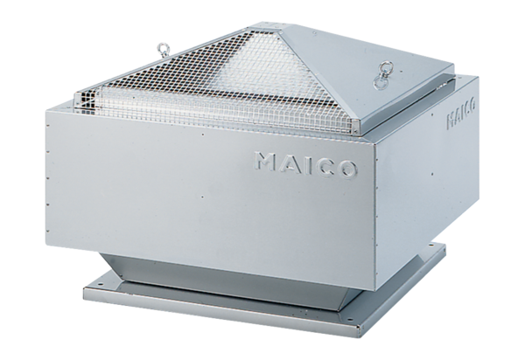Tourelle centrifuge DRD 40/4 BUnité de conditionnement : 1 pièceGamme: C
Numéro de référence : 0087.0108Fabricant : MAICO

